別紙２
設置予定位置図（集落点検マップ） 作成例

地区名 津山市 地区

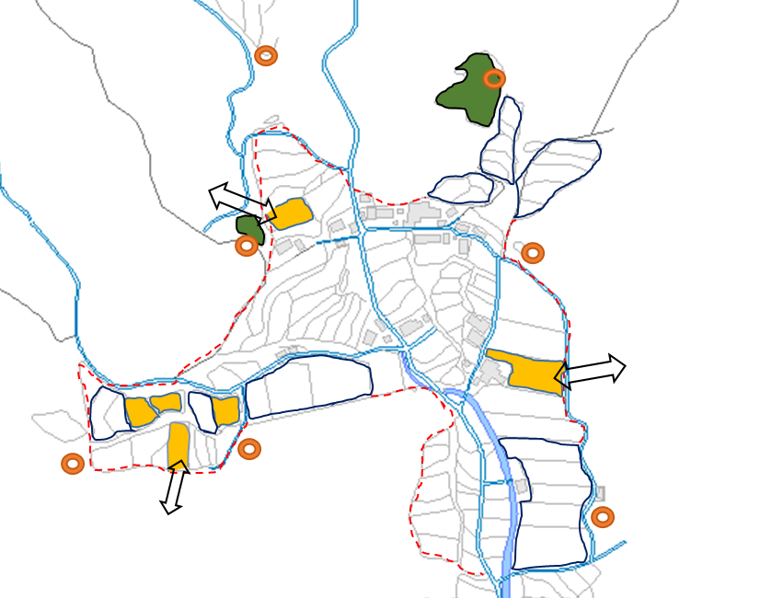

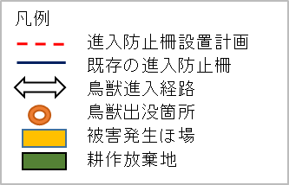
マップ作成責任者（ ）
参加者（ ）

別紙２
設置予定位置図（集落点検マップ）

地区名 津山市 地区

マップ作成責任者（ ）
参加者（ ）

